МИНОБРНАУКИ РОССИИ  
ФГБОУ ВПО «ИжГТУ имени М.Т. Калашникова»

Кафедра «Программное обеспечение»

Отчет  
по заданию на первую неделю  
по дисциплине  
«Базы данных»

Ижевск 2018

Lab 1 – Introduction to Transact-SQL

Challenge 1.1: Retrieve Customer Data

1. Retrieve customer details

Показать все поля и записи из таблицы Customer.

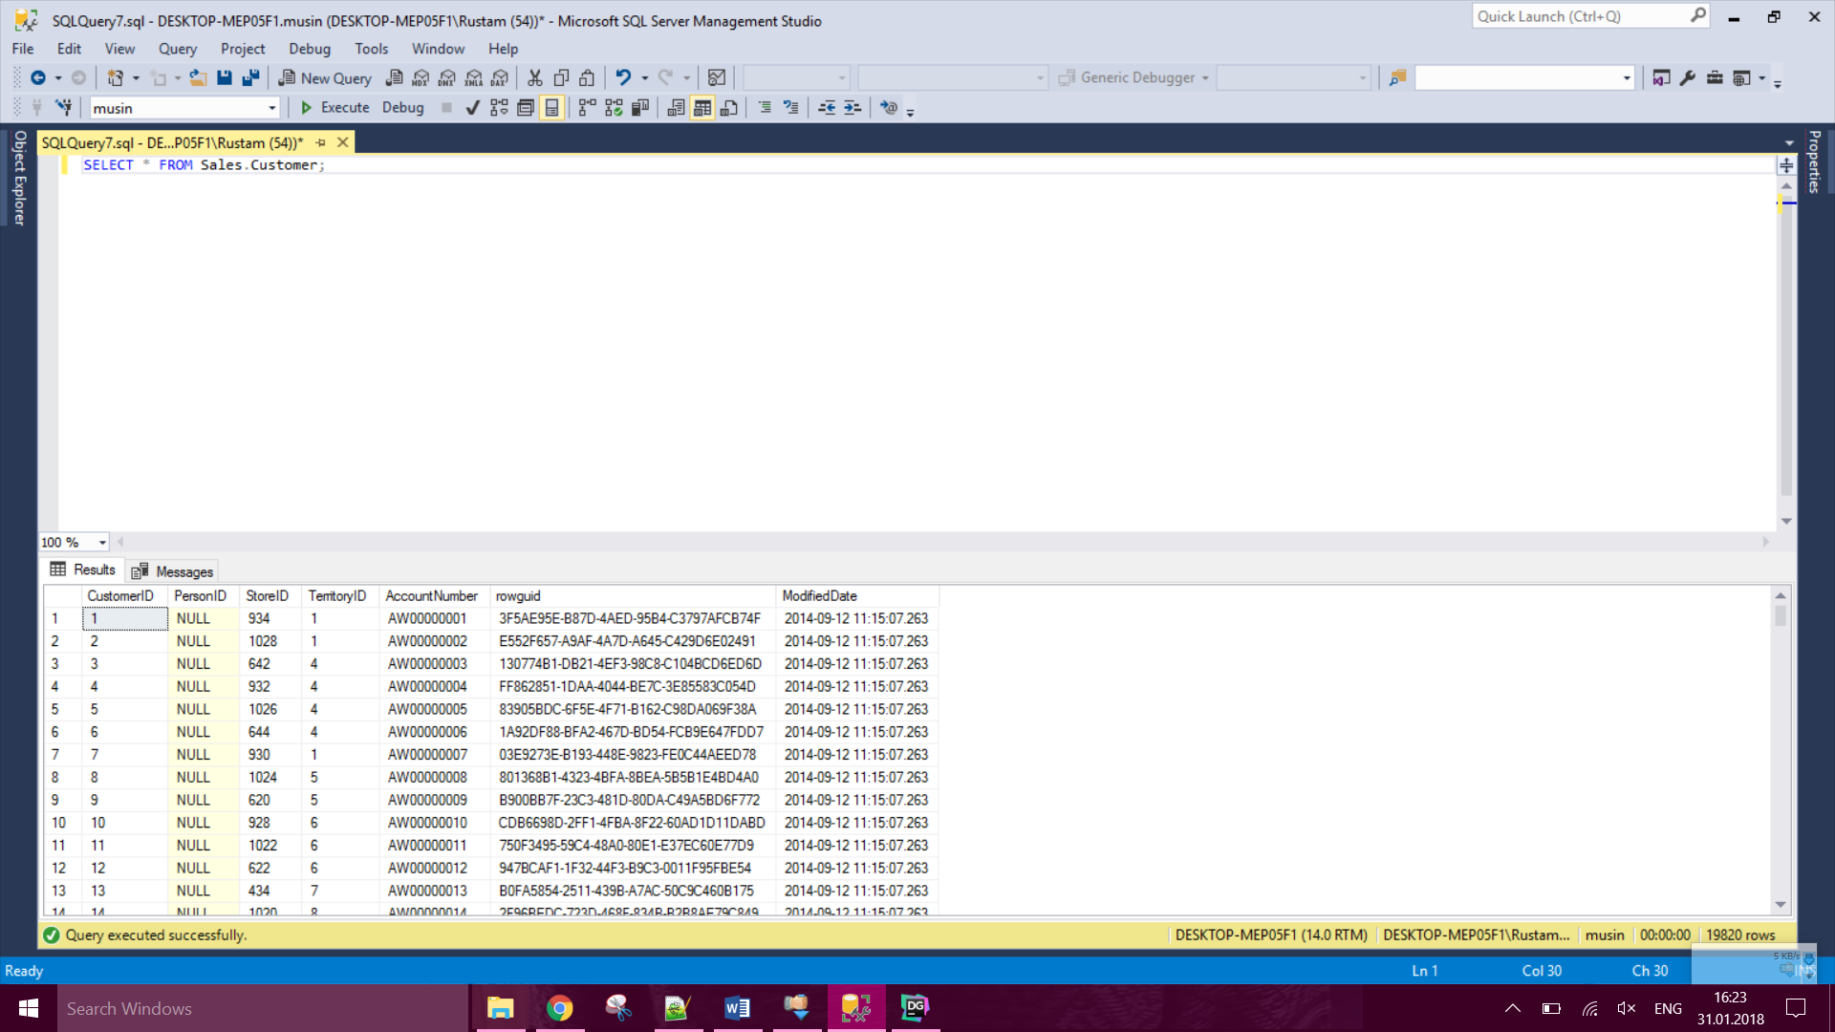

2. Retrieve customer name data

Показать поля title, first name, middle name, last name, suffix по всем покупателям.

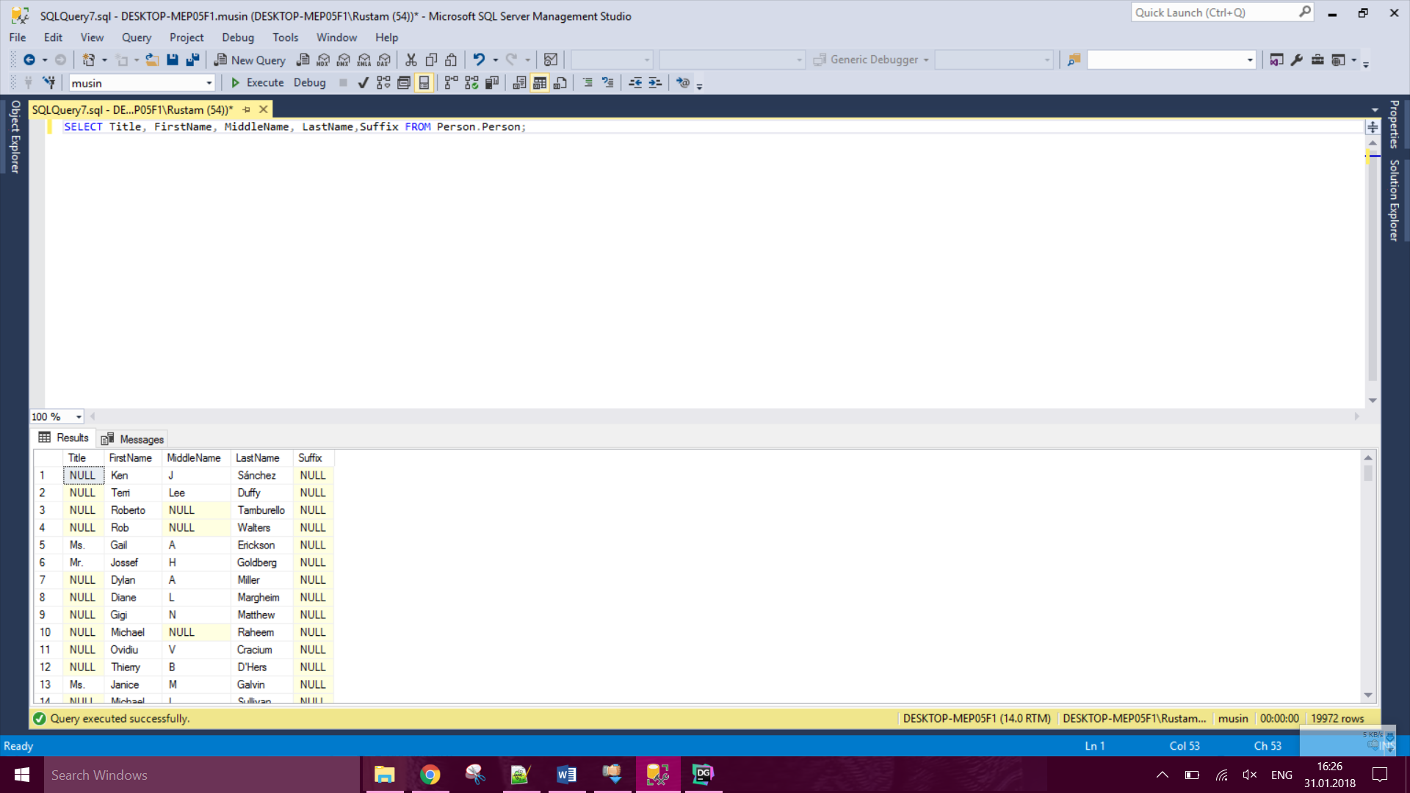

3. Retrieve customer names and phone numbers

Список для обзвона покупателей, поля:

• salesperson

• Колонка с названием CustomerName показывающая как обращаться к покупателю (например, “Mr Smith”) title + lastname через пробел

• phone.

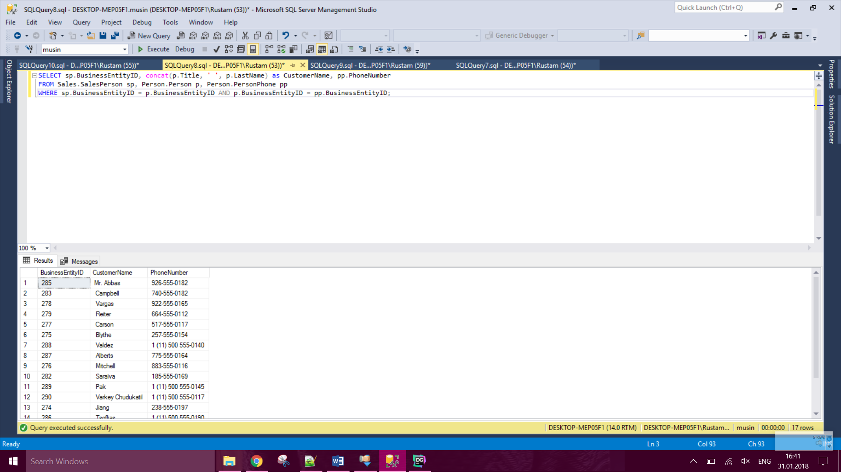

Challenge 1.2: Retrieve Customer and Sales Data

Tip: см. Conversion Functions in the Transact-SQL Reference.

1. Retrieve a list of customer companies

Список в формате номер покупателя потом через двоеточие и пробел название его компании <Customer ID>: <Company Name>

Например: 78: Preferred Bikes

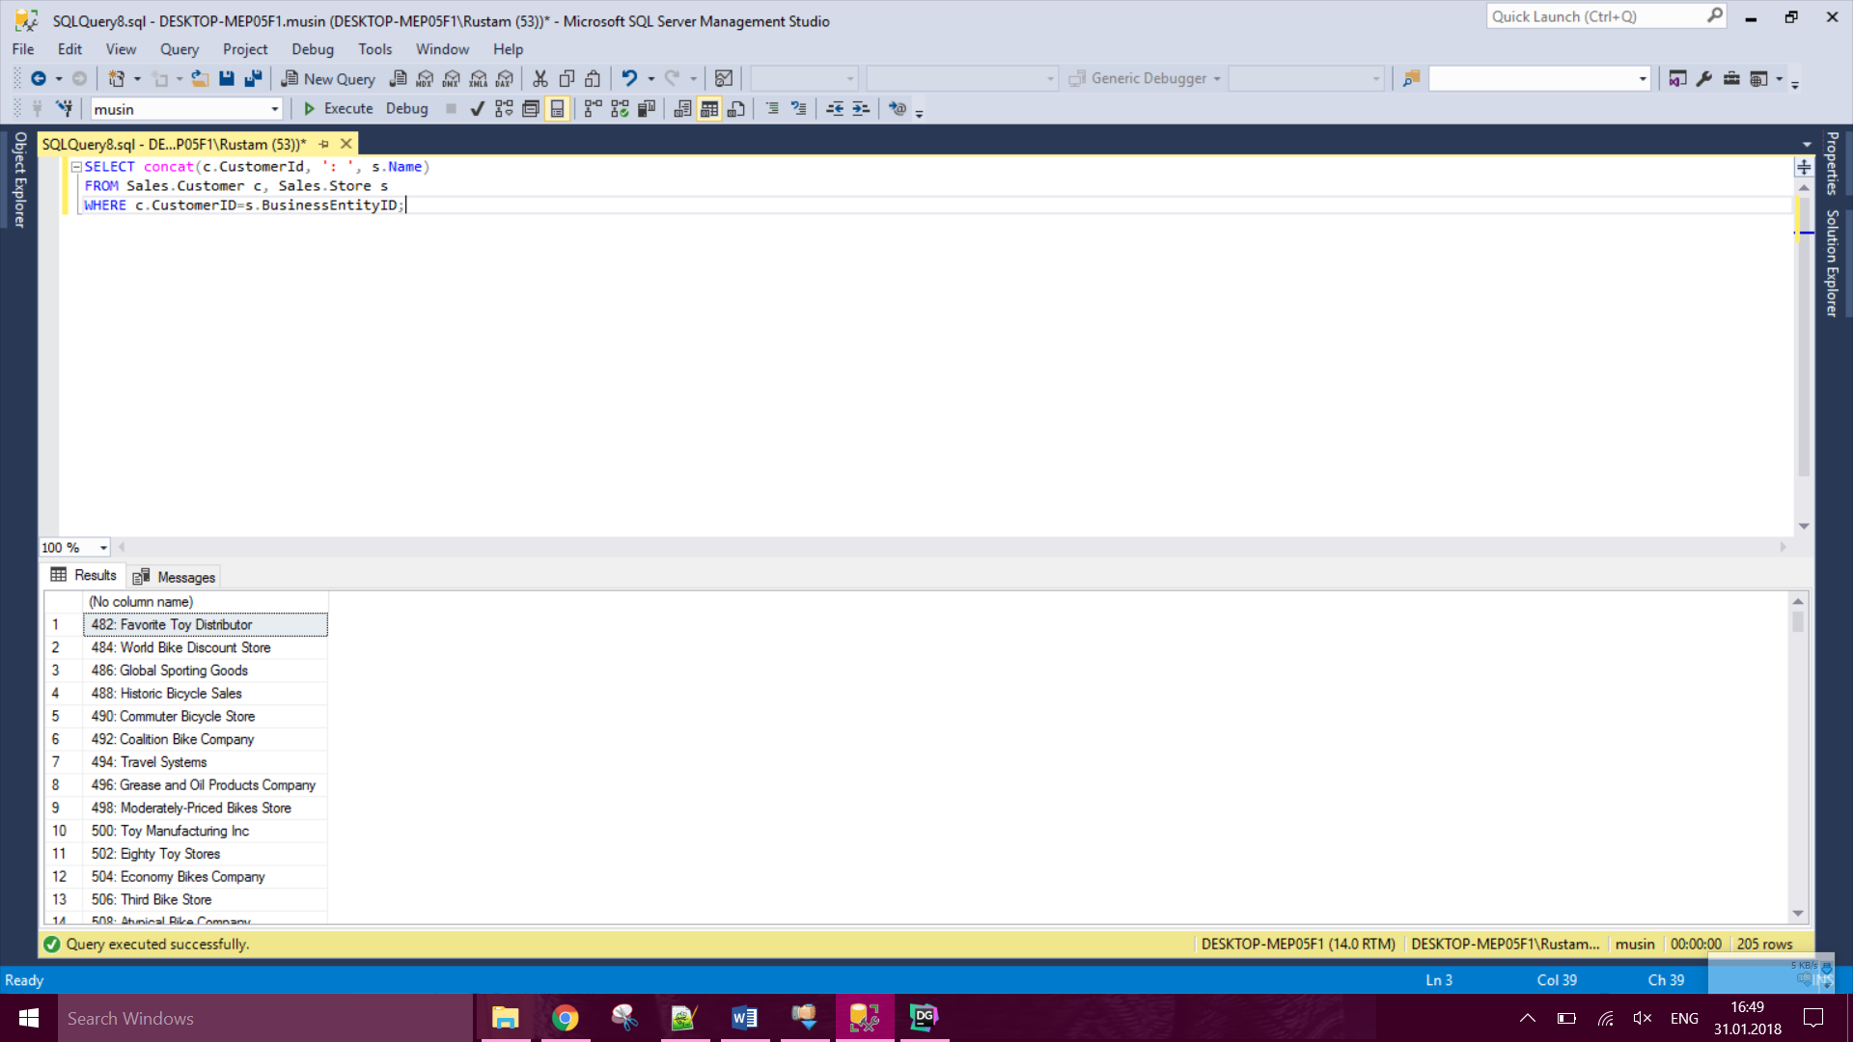

2. Retrieve a list of sales order revisions

В таблице SalesLT.SalesOrderHeader сведения о продажах. Показать:

• номер заказа, после него в скобках номер доработки <Order Number> (<Revision>) – например SO71774 (2)

• дату заказа order date в российском стандарте (dd.mm.yyyy – например 31.01.2015).

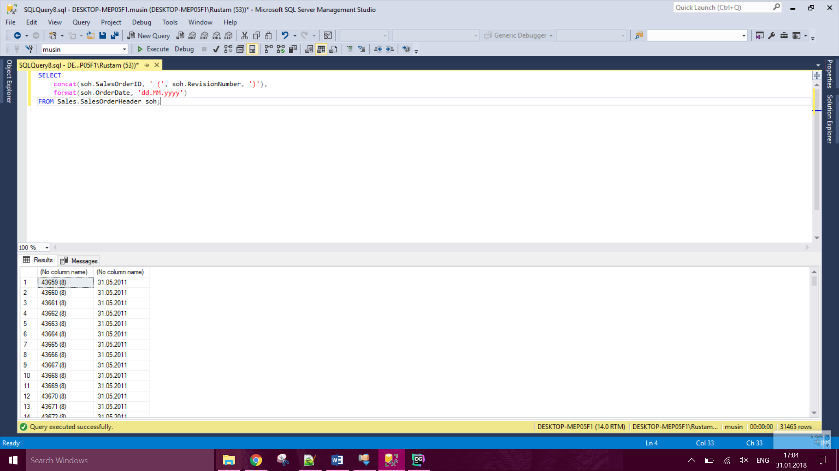

Challenge 1.3: Retrieve Customer Contact Details

1. Retrieve customer contact names with middle names if known

Напечатать полное имя покупателя. Если middle name не известно, то в формате <first name> <last name> (for example Keith Harris), если известно, то <first name> <middle name> <last name> (for example Jane M. Gates).

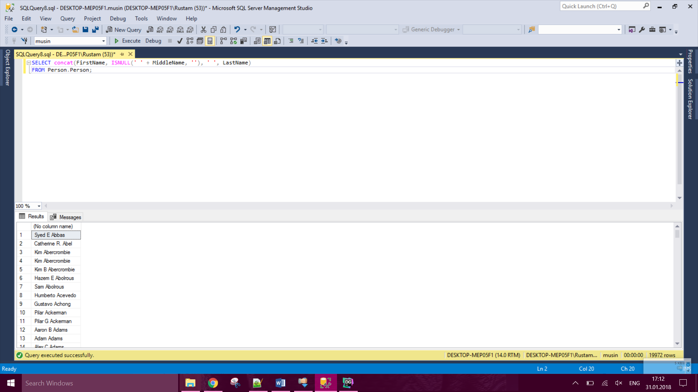

2. Retrieve primary contact details

У покупателя указан email address или phone number, возможно оба. Если есть email, то используется он, иначе телефон. Напечатать список номеров покупателей customer IDs и колонку PrimaryContact в которой email address, если он известен, а иначе телефон phone number.

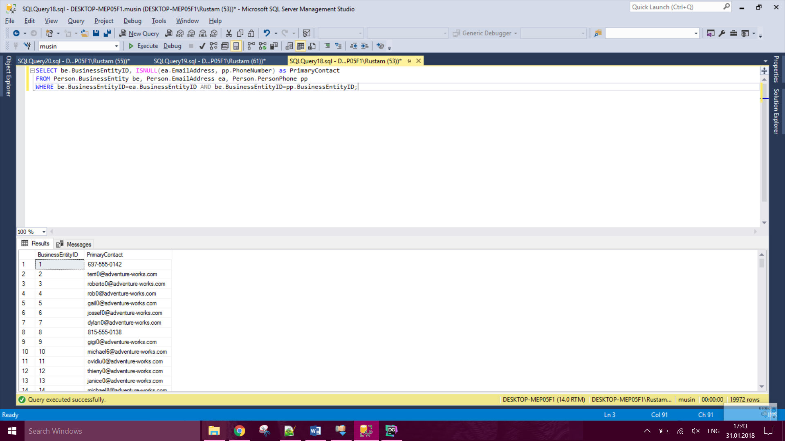

3. Retrieve shipping status

Показать номер заказа sales order Ids, дату заказа order dates и в колонке ShippingStatus слово “Shipped” для заказов у которых известна дата доставки ship date, либо “Awaiting Shipment” для заказов с пустой датой доставки ship date.

